Sprawozdanie z badań ankietyzacji przeprowadzonej w semestrze zimowym rok akademicki 2012/2013
■ badanie przeprowadzono w okresie od 01.10.2012r. – 15.02.2013r.
■ w badaniu wzięło udział 1131 studentów studiów stacjonarnych
i niestacjonarnych, co stanowi (31,4 % ogółu studentów studiujących
w PWSTE w Jarosławiu), w tym:
- Instytut Ochrony Zdrowia 136 studentów (24,2% ogółu studentów w Instytucie)
- Instytut Inżynierii Technicznej 631 studentów (48,5% ogółu studentów w Instytucie)
- Instytut Humanistyczny 183 studentów (25,3% ogółu studentów w Instytucie)
- Instytut Stosunków Międzynarodowych 150 studentów (51,9% ogółu studentów w Instytucie)
Procentowy udział studentów poszczególnych Instytutów uczestniczących w badaniu ankietowym w stosunku do ogólnej liczby studentów PWSTE, biorących udział w ankiecie, pokazuje poniższy wykres.
Wykres nr 1. Procentowy udział studentów poszczególnych Instytutów w stosunku do ogólnej liczby studentów biorących udział w ankietyzacji PWSTE w Jarosławiu
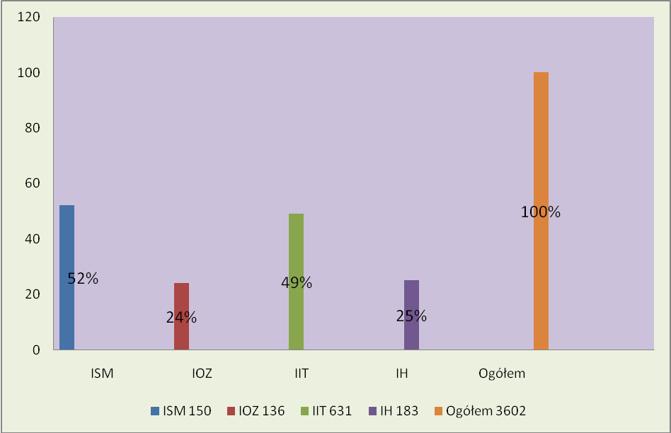
Badania ankietyzacji przeprowadzono w: Instytucie Ochrony Zdrowia, Instytucie Inżynierii Technicznej, Instytucie Humanistycznym i Instytucie Stosunków Międzynarodowych, a także Studium Języków Obcych, oraz w Międzyinstytutowym Zakładzie Matematyczno-Przyrodniczym.
W Instytucie Ekonomii i Zarządzania nie przeprowadzono badań ankietowych. Instytutowy Zespół ds. zapewnienia i Oceny Jakości Kształcenia opracował propozycje wprowadzenia zmian do wzorów ankiet dla studentów i nauczycieli akademickich, które przekazał do Działu Toku Studiów Rekrutacji i Jakości Kształcenia.
Ankiety obejmowały różne kategorie:
I Ocena pracowników dydaktycznych,
II. Ocena programu kształcenia,
III Ocena Uczelni

Wykres nr 2. Liczba pracowników dydaktycznych poddanych ankietyzacji
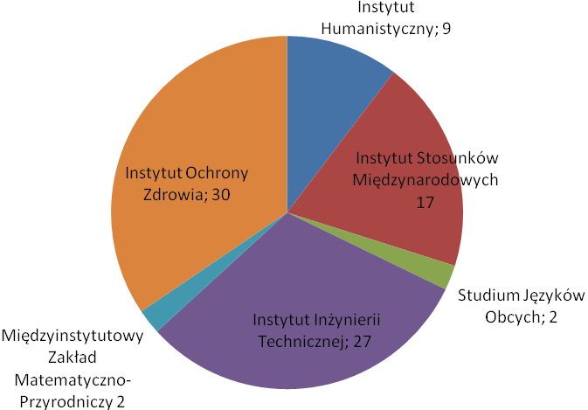

Wykres nr.3. Procentowy udział nauczycieli akademickich w poszczególnych Instytutach poddanych ankietyzacji w stosunku do ogólnej liczby pracowników dydaktycznych w PWSTE w Jarosławiu.
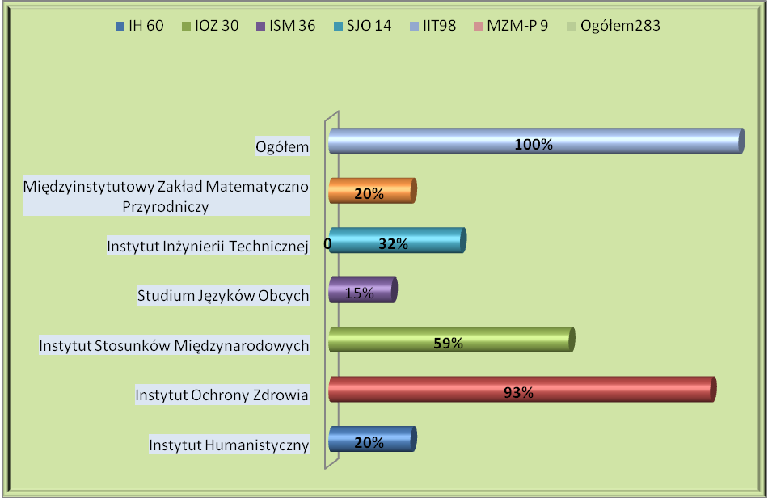

Wykres 4 i 5 pokazuje zestawienia: nauczycieli poddanych ankietyzacji oraz studentów biorących udział w badaniach ankietowych w roku bieżącym i roku poprzednim.

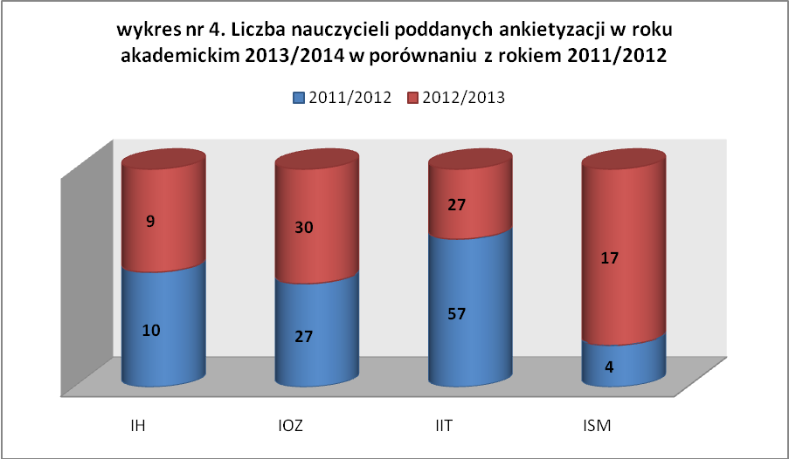
Wykres nr 5. Liczba studentów biorących udział w badaniach ankietowych w latach 2012/2013 oraz w latach 2011/2012
